Documentation Hackath’Web

Table des matières
I. Documentation Technique 2
I.a) Informations 2
I.b) Conception et architecture 2
I.c) User Story à Faire 4
I.d) User Story Fait 4
II. Documentation Utilisateur 5

Documentation Technique

Informations
Projet | Groupe Mouette | Date
Hackath’Web | Théo Mousnier  Marie Denieul  Tanguy Morgan Perreux | 23 Novembre 2023  15 Décembre 2023

Le projet Hackath’Web c’est l’une des applications du projet Hackath’innov, dont le rôle de hackath’web c’est de permettre de gérer les étapes suivantes du processus : inscription, positionnement, clôture et résultats.

Pour que le lancement de la page web fonctionne il faut avoir fait la commande : composer install
Pour lancer la page il faut faire la comande dans le terminal : symfony server:start
voici l’url local de la page hackath’web : http://127.0.0.1:8000/hackathon

Conception et architecture

Pour la conception de l’application nous avons utiliser :
IDE | PhpStorm
Base de donnée | Postgresql avec Dbeaver
Framework | Symfony
Gestion de Version | Framagit
Langage de programmation | Php, Postgresql, JavaScript, HTML, CSS, Git

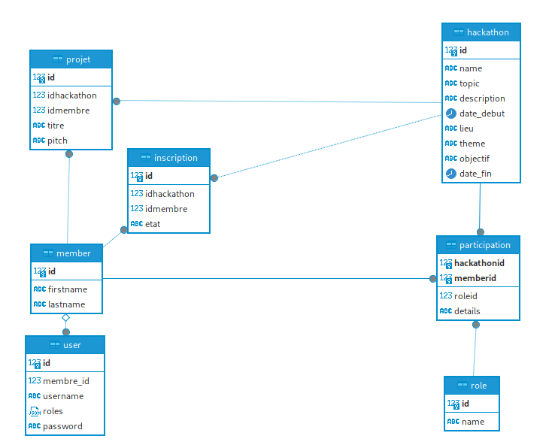

User Story à Faire

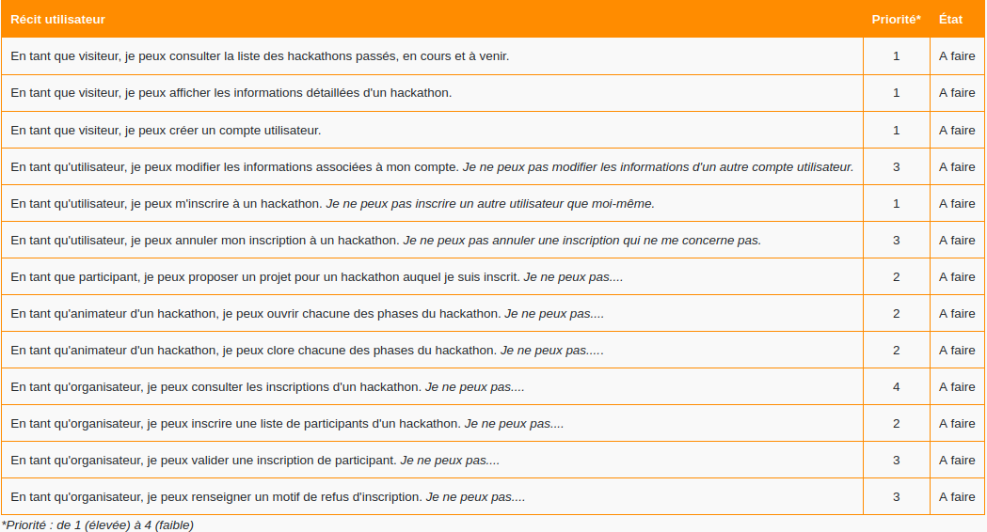
User Story Fait
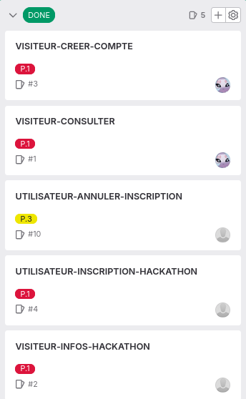

Documentation Utilisateur

Voici la page d’accueil de l’application hackathon web
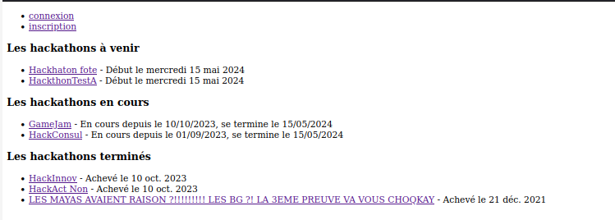
Avant d’aller voir le détail d’un hackathon, il vous faut ce connecter ou crée un compte. C’est pourquoi il faut aller sur la page inscription ou connexion avec le lien en haut a gauche.
Voici la page connexion
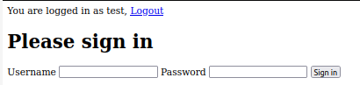

Voici la page inscription
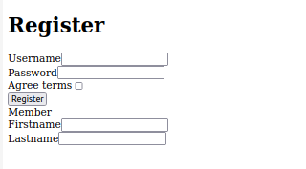

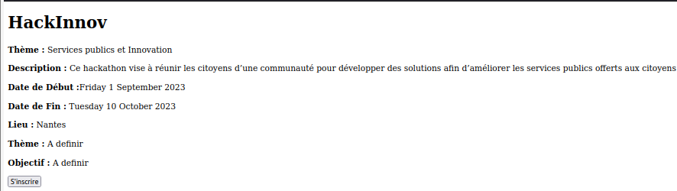
Quand c’est fait, vous pourrez aller sur la page d’un hackathon pour faire une demande de participation.

Après aller sur la page du hackathon vous pouvez appuyer sur le bouton s’inscrire pour faire une demande de participation.



